Государственное бюджетное общеобразовательное учреждение города Москвы
«Школа № 1288 имени Героя Советского Союза Н.В. Tроян»

Исследовательская работа по теме:
«Защита и сохранение диких животных в Российской Федерации на примере центра «Амурский Тигр»
Естественно-научная секция
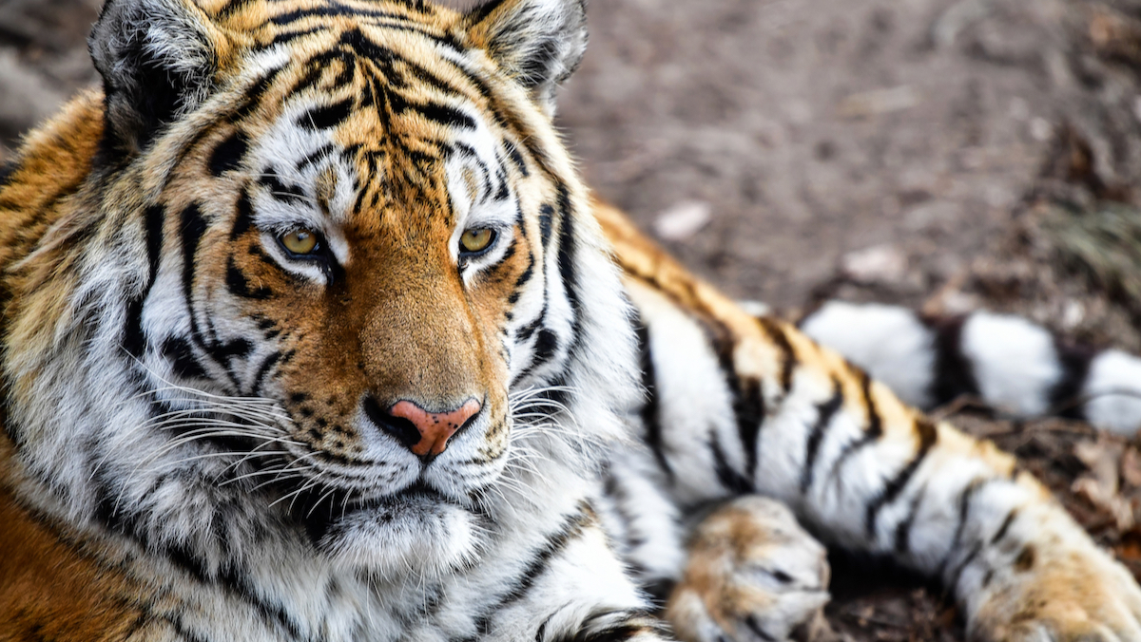

Работу выполнила:
Смоланова Валерия Евгеньвена,
6 «М» класс

Научный руководитель:
Журавлева Елена Николаевна

г. Москва – 2024 г.

СОДЕРЖАНИЕ
ВВЕДЕНИЕ…………………………………………………………………………………… 3-4

ГЛАВА I. КТО ТАКИЕ ТИГРЫ И ЧТО ИМ УГРОЖАЕТ
1.1 Кто такие тигры ……………………………………………………………………….. 5
1.2 Основные характеристики вида…………………………………………………… .. 5-8
1.3 Места обитания Амурского тигра…………………………………………………… 8
1.4 Факторы воздействия, ведущие к угрозе уничтожения вида………………………...8

ГЛАВА II. ЦЕНТР «АМУРСКИЙ ТИГР»
2.1 Центр «Амурский Тигр»…………………………………………………………... 9
2.2 Как охраняют Амурского тигра, его кормовую базу и среду обитания………........ 10
2.3 Программы поддержки охотничьего надзора и охотничьих хозяйств в ареале обитания тигра, реализуемые центром «Амурский тигр»…………………………... 10-12
2.4 Поддержка Федеральных особо охраняемых природных территории………. .. 12-13
2.5 Правовая охрана тигра…………………………………………………………… . 14
2.6 Способы изучения Амурского тигра…………………………………………… 14
2.7 Образовательно просветительская деятельность………………………………… 15
2.8 Международная деятельность……………………………………………………… 15

ГЛАВА III. ПРАКТИЧЕСКАЯ РАБОТА В ЦЕЛЯХ ПОПУЛЯРИЗАЦИИ ВОПРОСЫ ПО ОХРАНЕ И ЗАЩИТЕ ДИКИХ ЖИВОТНЫХ В РФ НА ПРИМЕРЕ АМУРСКОГО ТИГРА
3.1 Познавательное анкетирование …………………………………………………… 16-17
3.2 Памятка по охране и защите диких животных РФ на примере Амурского тигра… 17

ЗАКЛЮЧЕНИЕ …………………………………………………………………………….. 18
СПИСОК ЛИТЕРАТУРЫ…………………………………………………………………… 19
Приложение 1 …………………………………………………………………………….. 20-25

ВВЕДЕНИЕ
Приходят и уходят в небытие государства и народы, а тигры живут, не признавая никаких границ, устанавливаемых людьми. Где те джурджени и некогда могущественное Бохайское царство, жители которого наверняка тоже называли тигра «своим». Что касается причин снижения численности, то они во всем мире одинаковы – изменение среды обитания, сокращение пищевых ресурсов, нелегальный отстрел, необдуманность человеческих действий, недостаток знаний и информации при хозяйственном освоении территорий. Но, похоже, человечество доросло до понимания того, что тигр был и остается венцом пирамиды мира животных, своеобразным индикатором благополучия экосистемы. Повод для серьёзного беспокойства – в мире осталось лишь несколько очагов, где обитает могучая кошка, состояние которых можно назвать удовлетворительным. Медленно, но неуклонно, по мере того как ухудшается экологическая обстановка, тигры продолжают исчезать. В то же время крупные кошки – не только часть окружающей среды. Они связаны с тысячелетней культурой человека, запечатлены в произведениях художников, в народных сказаниях, на гербах стран и городов, в ритуалах аборигенов. Они – важная составная часть в экологическом балансе природных сообществ, нарушение которого несёт опасность для самого человека. Поэтому специалисты, учёные и просто думающие люди планеты, понимая, что оскудение мира животных и растений достигло критической черты, делают всё возможное, чтобы не переступить ту грань, после которой начинаются необратимые негативные изменения среды обитания всего живого. Во время войны и разрухи люди шли на затраты и жертвы, чтобы спасти исторические ценности, шедевры искусства. Умирали от голода рядом с бесценными полотнами великих художников, не меняя их на кусок хлеба и хорошую жизнь. Но разве тигр – не шедевр природы? Не живая легенда? Природа создавала свои произведения миллионами лет. Нас – в том числе. Она же дала нам разум, которым мы в состоянии оценить, что происходит, и найти верное решение проблемы. Если этого не произойдет – человечество обречено. В самом лучшем случае, светит ему безрадостная перспектива – очутиться в каменных коробках, в окружении ворон, крыс да тараканов. Нам жить на этой земле и не от Правительств, а именно от нас зависит то, что мы оставим потомкам.
Сейчас в опасности все подвиды тигра. Даже популяцию бенгальского тигра, численность которого в прошлом веке исчислялась десятками тысяч, едва удалось спасти совместными усилиями международных организаций и правительств Индии и Непала. Поэтому не надо думать, что люди обеспокоены судьбой только амурского тигра. Остальные оставшиеся пока в живых тигры пользуются не меньшим вниманием неравнодушной общественности. За судьбой «нашего» тигра продолжают пристально следить многие тысячи людей разных стран, а проблема его сохранения давно доросла до межгосударственного уровня. В том числе потому, что дикие животные – общечеловеческое достояние планеты Земля.
Актуальность: данная работа актуальна, так как сохранение редких видов диких животных, является одной из первостепенных задач Человечества ввиду своей важности для сохранения жизни на нашей планете.
Цель: показать реальный пример сохранения и поддержания диких животных на примере Центра «Амурский тигр».
Объект исследования: Амурский тигр и его охрана.
Предмет исследования: пути и возможности сохранения диких видов животных на примере центра «Амурский тигр».
Гипотеза: изучив данную работу и приведенные в ней данные, можно увидеть, что сохранение диких видов животных - это не только необходимо, но и возможно!! Ведь именно от каждого из нас зависит то, как Человечество будет жить дальше, что мы сможем сохранить и преумножить, а что потерям, не сумев вовремя принять меры по защите и рациональному использованию своих ресурсов.
Задачи:
1) Познакомиться с подвидом дикой кошки – Амурским тигром;
2) Узнать, что именно грозит данному подвиду и от чего нужно оберегать и защищать Тигра;
3) Осветить деятельность центра «Амурский тигр» приведя наиболее корректную и полную информацию для изучения и оценки данного вида деятельности как примера максимально эффективной организации в области сохранения и охраны редких видов диких животных;
4) Ответить на вопрос: что каждый из нас может сделать для охраны и защиты диких животных?
Методы исследования: общенаучные, теоретические, практически познавательные
Практическая значимость: анализ данной работы позволит детально ознакомиться с деятельностью центра «Амурский Тигр» как примера наиболее эффективного способа охраны и сохранения одного из видов диких животных РФ. Своими исследованиями и приведенными данными я рассчитываю на усиление интереса к данной теме, к пониманию того, что охрана диких животных - это серьёзная работа, которая активно развивается в нашей стране и требует особого внимания со стороны каждого из нас.

ГЛАВА I. КТО ТАКИЕ ТИГРЫ И ЧТО ИМ УГРОЖАЕТ
  - Кто такие тигры?
Видовое название тигр произошло от схожего по звучанию иранского названия (острый, быстрый), которое затем было позаимствовано греками, а позже – другими народами. Первым в литературе тигра описал шведский естествоиспытатель Карл Линней (1758), и в странах запада, где тигры не водились, о названии невиданных зверей люди узнали из латыни (tigris). Но, по мере увеличения информации и размеров коллекций, стали выявляться внесенные Природой в разных местах обитания коррективы, и стало понятно, что вид один, но из-за явных внешних различий необходима более детальная классификация – до «подвидов».
Почти через сто лет (1844) дошла очередь и до тигра, обитающего в бассейне Амура. Что касается многообразия его названий (уссурийский, сибирский, маньчжурский и даже северо-китайский и корейский), то в основном это связано как с изменением наших знаний о том, что такое подвид и где его границы, так и с не аккуратным обращением с названиями популяризаторов научного знания.
Байков Н.А. в своих произведениях называл его «маньчжурским», К.А. Сатунин вообще делил на два подвида – «корейский» и «амурский», и т.д. Споров о подвидовой принадлежности этого животного было много. Пока не собралось достаточно убедительной информации, о том, что вся-то разница животных в их индивидуальной изменчивости и подвид – все-таки, один, описанный учеными по образцу, добытому в бассейне реки Амур. Вот и остался тигр «амурским».
Кстати, его не только ученые называли по-разному. Аборигены Дальнего Востока в давние времена называли его «амба», жители Сибири «бабр», а жители Средней Азии — «джульбарс». У других народов были иные названия. Впрочем, о том, как его называли, сам тигр и не подозревал. Жил себе, да жил. (Приложение №1)
1.2. Основные характеристики вида
- Внешний вид

Амурский тигр — самая большая кошка на планете из ныне живущих.
Длина тела самца – от кончика носа – может достигать свыше 2,5 м (и это без хвоста!), а высота в холке – около 120 см. Средний вес дикого самца от 165 кг до 180 кг. Казалось бы, так не может быть, но на зиму тигр заметно прибавляет в весе за счет увеличения слоя жировой ткани, необходимой ему для того, чтобы выжить в условиях сурового холода. Встречаются особи по 260 кг и даже больше, правда, в наши дни такие гиганты — крайняя редкость. Тигрицы меньше самцов: длина тела обычно достигает 180 см при среднем весе от 140 до 160 кг.
Хвост тигра в длину может достигать 1 м, а иногда и больше. Как и у всех кошачьих, он выступает своего рода балансиром. Бежит тигр, поворачивает вправо – а хвост отклоняет влево, чтобы не «занесло». Ну и наоборот. Хвост всегда заканчивается чёрным кончиком и на большей своей части несёт поперечные полосы – кольца. Таких колец обычно бывает 10, но может быть и 8, и 9, и 11. У основания хвоста сплошных колец, как правило, нет, там они «размыкаются».
Лапы у амурского тигра короткие, хотя и длиннее, чем у других подвидов тигра. Подушки лап, на которые тигр опирается при ходьбе, широкие, чтобы не проваливаться в глубокий снег.
Амурский тигр единственный подвид тигра, живущий в условиях суровой зимы.. (Приложение №2)

- Шерсть
Основной цвет шерсти рыжий, на брюхе белый. Бока покрыты вертикальными полосами, которые, как бы нарушая зрительные контуры тела, помогают прятаться в чаще и охотиться. К тому же у жертв тигра черно-белое зрение, поэтому оранжевый цвет им не виден. Точно такие же полоски есть и на коже: если сбрить мех, то на тёмных полосах отрастает тёмная шерсть, и рисунок полностью восстанавливается.
Мех тигра – мощный, двойной. Густой остевой волос – то, что мы обычно называем «шерстью» – длиннее на брюхе, «штанах», на хребте. Он как гибким панцирем покрывает всё тело тигра: дождь и снег, не касаясь кожи, скатываются по нему, когти противников соскальзывают, не задевая тело. Кроме жёсткого остевого волоса, у грозного тигра есть подшерсток. Тёплый и мягкий. Ювенильный (детский, подростковый) меховой покров линяет в возрасте 3,5 - 5,5 месяцев на «взрослый».
Зимой от холода тигра защищает длинная — до 10 см — шерсть на брюхе и жировая ткань, достигающая наибольшей толщины (свыше 5 см) в области живота.
Расположение полос у каждого тигра уникально. Так же, как полицейские опознают людей по отпечаткам пальцев, учёные по полоскам идентифицируют отдельных тигров. (Приложение №3)
- Зрение

Ночное (сумеречное) зрение у тигров в 6 раз лучше, чем у людей. В глазу тигра – большое количество клеток-фоторецепторов (приёмников света, так называемых палочек). Позади сетчатки, «улавливающей» свет, в глазу расположен тапетум – особый слой, содержащий светоотражающие клетки. Они как бы возвращают «проскользнувший» мимо сетчатки свет обратно. Отражённый от тапетума свет обычно бывает зелёным или жёлтым: так «светятся» в темноте глаза тигра.
Днём тигр полагается больше на слух. Отражая свет, тапетум слегка замутняет зрение. Ещё у «полосатых» в несколько раз, чем у нас, меньше колбочек – других светочувствительных клеток глаза, которые обеспечивают дневное зрение. Цвета тигры тоже различают не все. Лучше всего – синий, зелёный и жёлтый. Фокусировать глаз как люди они не могут: человек, чтобы разглядеть что-то, меняет форму хрусталика, а тигр может только физически приблизиться к тому объекту, который его интересует.
В абсолютной темноте тигр ничего увидеть не может. Не «светятся» и его глаза, потом как тапетуму отражать нечего. Чтобы работало «ночное» зрение, в темноте всё же должно быть хотя бы немного света. Впрочем, абсолютной темноты в природе и не бывает, и, если глаза «не светятся», это не значит, что зверь ничего не видит – его излюбленная время для прогулок – ночь, когда человеку кажется, что не видно «ни зги». (Приложение №4)
- Слух
Уши тигра небольшие, закруглённые. Спереди они покрыты белыми волосами, сзади — всегда чёрные с большим белым пятном в верхней половине. Считается, что предназначение этих «зеркал» — ориентировка для тех, кто следует сзади. В частности, благодаря хорошо видным пятнам тигрята, идущие за матерью, могут легко следить за ее перемещением. (Приложение №5)
Уши тигра очень подвижны: более десятка мышц могут поворачивать ухо почти на 180 градусов. Каждое ухо может двигаться независимо от второго и следить за разными источниками звука. Строение уха и волоски внутри него обеспечивают совершенную сортировку звуков. Тигры, как и все кошки, могут не только различать и запоминать звуки, но и определять их направление, высоту и интенсивность.
- Обоняние
Обоняние для хищника – тоже вещь немаловажная. Тигр чует куда лучше человека – в сотни или, вернее, в тысячи раз, но хуже хорошей зверовой собаки. Впрочем, ему и этого хватает. Есть у тигров (и некоторых других животных) и ещё один орган обоняния, он называется вомер, или вомероназальный орган. Он улавливает специфические химические «ароматы» – феромоны. У людей вомер, конечно, слабенький и мы не загоняем в него запах нарочно, чтобы принюхаться и проанализировать, кто это там и чем пахнет, и воспринимаем феромоны неосознанно, а вот тигры и некоторые другие животные делают это совершенно сознательно.
Приходилось ли вам видеть, как, скажем, кошка, плотно поелозив носом по чему-нибудь ей интересному, вынюхивала что-то такое, от чего у неё открывался рот и на морду наползала отстранённая гримаса брезгливости? Эта гримаса называется «флемен», и кошка отнюдь не выражает ей своё «фи». Она так нюхает. Просто вомер имеет выход не в нос, а в ротовую полость, за зубами, на пути вдыхаемого воздуха. Вот, для более эффективного захвата феромонов рецепторами этого прибора и приходится «гримасничать».
Порой, наблюдая за тигром, можно подумать, что он лизнул такую гадость, что от запаха и вдохнуть нормально не может. Кстати, это бывает даже от собственных феромонов. А затем, попавшие на рецепторы молекулы этих запахов следуют дальше - идёт весь процесс обработки: обонятельные луковицы – миндалина – гипоталамус, то есть вот запах уже и в мозгу. Для самцов феромоны несут огромное количество информации, обеспечивающей успешное размножение. Их «анализ» безошибочно рассказывает, в каком возрасте и состоянии находится самка и как быстро ей потребуется «жених». А самки узнают, кто тут был, какого он пола, возраста, физической формы и подойдет ли на случай «свадебных мероприятий». Словом, полезный орган, и тигры им, ясное дело, активно пользуются. (Приложение №6)
- Вибриссы

Усы тигра (вибриссы) тоже относятся к органам чувств, да притом к одним из самых совершенных. Они регистрируют колебания воздуха. На морде тигра они расположены в 4-5 рядов. Они очень упругие, белые, порой буроватые у основания. Их длина – до 16,5 см, толщина – до 1,5 мм, как прочная леска. (Приложение №7)
Вибриссы расположены не только на морде. Они есть на брюхе, лапах, близ хвоста. Каждый такой волос напрямую связан с особым нервом, так что информация о малейших движениях воздуха близ тигра мгновенно поступает ему в мозг на анализ: что это? Ветер? Или движение жертвы?
  - . Места обитания Амурского тигра
Амурский тигр обитает на территории Приморского и Хабаровского краёв, Еврейской автономной и Амурской областей. Общая площадь ареала тигра составляет >200 000 кв. км. Родина Амурского тигра — хвойно-широколиственные леса. Среди них тигр предпочитает маньчжурские уремы, в поймах южных рек. Это богатейшие лесные сообщества, в которых произрастают сотни видов растений. При чём тут растения, ведь тигр — не вегетарианец? Просто крайне важно, чтобы пищи хватало тем видам животных, которые обеспечивают тигру жизнь.
В среднем по ареалу участок самца составляет 100 тыс. га., но при низкой плотности копытных на севере ареала достигает и 150 тыс. га. Участок самки в среднем 45 тыс. га. При обилии дичи эти величины могут быть вдвое меньше. Иногда звери уходят от своих угодий на 70–100 км. Возможно, для того чтобы засвидетельствовать почтение сородичам. Или на случай свадебных дел. А может быть — присмотреть новый участок, если с обжитого выжили люди или если самка уступает часть своего участка подросшей дочери.
  - . Факторы воздействия, ведущие к угрозе исчезновения вида
В 90-е же годы система охраны природы начала разрушаться, эффективность работы по защите редких видов стала резко снижаться. В экономике и уровне жизни населения Дальнего Востока наступил резкий спад. В регион хлынула масса скупщиков из прилежащих стран. Это обусловило возникновение стихийного рынка биокринного сырья, пользовавшегося большим спросом. Попал под удар и амурский тигр, дериваты которого высоко ценились у скупщиков, а шкуры — у внезапно разбогатевших отечественных «потребителей». И не только на столбах тех времен, но и в газетах обнаруживались объявления типа «продам шкуру тигра» или «туша тигра в комплекте». Безнаказанность обусловила и резкий всплеск браконьерства. К вопросам охраны подключились международные общественные фонды, на средства которых был организован мониторинг популяции, оснащены антибраконьерские бригады, проведены фронтальные учеты и реализовано множество других необходимых проектов. Но из-за несистемности их работы и порой незаинтересованности в сотрудничестве с государственными структурами наметившаяся тенденция к росту популяции резко сошла на нет, и к 2008 году численность тигра снова стала снижаться.
Коренной перелом в деле сохранения амурского тигра в России произошел на Международном форуме по проблемам, связанным с сохранением тигра на Земле, который состоялся в Санкт-Петербурге в 2010 году, на котором собрались главы и представители правительств 14 государств, на территории которых обитает тигр для обсуждения проблемы сохранения мировой популяции редкого хищника. По итогам встречи были обозначены будущие шаги нашего государства, направленные на защиту самого северного представителя «тигриной» семьи. И вот в 2013 году по инициативе Президента России Русское географического общество учредило Центр «Амурский тигр». Организация приступила к решению задач, необходимых для сохранения амурского тигра.
Глава II. ЦЕНТР «АМУРСКИЙ ТИГР»
2.1. Центр «Амурский тигр»
Центр Амурский тигр - Организация, созданная Русским географическим обществом по инициативе Президента Российской Федерации Владимира Путина. О создании центра «Амурский Тигр «было официально объявлено 29 июля 2013 года. Коллегиальным высшим органом управления центра, который определяет основные направления его деятельности является наблюдательный совет, который представляет собой коллегиальный высший орган управления АНО «Центр „Амурский тигр“, который определяет основные направления деятельности Центра. Члены Наблюдательного совета назначаются Русским географическим обществом (РГО) из числа представителей РГО, представителей органов государственной власти и субъектов РФ, коммерческих и некоммерческих организаций, а также физических лиц. Наблюдательный совет вносит изменения в устав организации, определяет приоритетные направления деятельности, принципы формирования и использования имущества «Центра «Амурский тигр», назначает генерального директора и его заместителей, заслушивает отчёты по вопросам деятельности, утверждает финансовый план и назначает аудиторские проверки, разрабатывает пути и стратегии сохранения Амурского тигра на территории РФ а также принимает решение о создании филиалов и открытии представительств.
Цели Центра | Задачи Центра | Приоритетные меры по сохранению Амурского тигра в РФ
- изучение Амурского тигра;  - сохранение и увеличение популяции амурского тигра до оптимального уровня при одновременном расширении и консолидации ареала;  - формирование гармоничных отношений между человеком и тигром. | - реализация научных, образовательных, природоохранных и культурно- просветительских проектов;  - свою деятельность Центр осуществляет без бюджетного финансирования, исключительно благодаря спонсорской поддержке организаций и частных лиц. | - Развитие международного сотрудничества  - Совершенствование сети особо охраняемых природных территорий  - Научные исследования  - Предотвращение и разрешение конфликтных ситуаций  - Совершенствование нормативной правовой базы  - Повышение эффективности охраны амурского тигра вне особо охраняемых природных территорий  - Мониторинг состояния популяции амурского тигра  - Просветительская и образовательная деятельность
Благодаря деятельности Центра, популяцию амурского тигра в России удалось не только сохранить, но и увеличить. По результатам сплошного учета Амурского тигра зимой 2021-2022 годов, в России обитают не менее 750 Амурских тигров, включая тигрят. По результатам предыдущей «Тигриной переписи», проведенной в 2015 году, хищников было не более 540. Кроме численности редкого хищника к 2022 году увеличился и его Российский ареал. Присутствие тигра в ходе полевого этапа сплошного учета фиксировали там, где он раньше постоянно не обитал, а именно: в Октябрьском, Пограничном, Ханкайском и Хорольском районах Приморского края. Так же тигр значительно расширил своё присутствие на левом берегу Амура, в Еврейской автономной и Амурской областях.
2.2. Как охраняют Амурского тигра, его кормовую базу и среду обитания
По экспертным оценкам еще 10 лет назад браконьерство было причиной гибели от 50 до 70 хищников ежегодно. Сейчас это значение сократилось до 10-15 тигров в год.
Ареал Амурского тигра в России – это более чем 200 000 кв.км. в 4 регионах: Приморском и Хабаровском краях, Еврейской автономной и Амурской областях. Охрану редкого хищника, его среды обитания и кормовой базы на этой огромной и очень неоднородной по своему статусу территории обеспечивают несколько ведомств и служб: ~79%
Статус:  закрепленные и общедоступные охотничьи угодья | Статус:  особо охраняемые природные территории федерального значения. | Статус:  особо охраняемые природные территории регионального значения.
Режим природопользования:  в соответствии с правилами и законами охоты, иными законами. | Режим природопользования: охота запрещена или значительно ограничена. | Режим природопользования:  охота запрещена или значительно ограничена.
Ответственные за охрану:  региональный охотнадзор + производственные охотничьи инспектора. ~15% | Ответственные за охрану:  собственные службы охраны в каждой ООПТ. ~6% | Ответственные за охрану: региональный охотнадзор.

2.3. Поддержка служб охотничьего надзора в регионах ареала тигра, реализуемая центром «Амурский тигр»
Система поддержки служб охотнадзора в регионах обитания тигра, которую реализует центр «Амурский тигр» состоит из четырех основных направлений:
1.Оснащение. | 2.Обучение | 3.Строительство инфраструктуры | 4.Премирование
Обеспечение служб транспортными средствами, электронными устройствами,  спецсредствами и формой. | Организация для инспекторов курсов по повышению квалификации, семинаров, тренингов и мастер-классов с привлечением квалифицированных специалистов по разным направлениям природоохранной работы. | Строительство природоохранной инфраструктуры, которую используют службы для обеспечения государственного надзора за соблюдением правил природопользования. | Выплата поощрения по результатам работы с целью выравнивания заработной платы каждого инспектора со средней по региону.
Техника: легковые и большегрузные автомобили, квадроциклы, снегоходы; лодки с моторами; автомобильные прицепы, лебедки, кунги; вездеходы типа «Каракат»; ГСМ.  Обмундирование: комплекты зимней формы; комплекты летней формы; обувь; головные уборы; спортивная форма; снегоходные очки и маски; каски для квадроциклов тактические разгрузки, ремни, кобуры и чехлы для оружия.  Электронные устройств а: смартфоны; автомобильные и персональные видео регистраторы; базовые и переносные радиостанции; навигаторы; беспилотные летательные аппараты с дополнительным оборудованием; приборы ночного видения; тепловизоры; спутниковые телефоны. | •Правовые аспекты деятельности.  •Управление беспилотными летательными аппаратами.  •Основы самообороны.  •Оказание медицинской помощи.  • Разрешение конфликтных ситуаций | Научно – природоохранные станции  • Каждая станция — это жилой дом, баня и гараж с мастерской. На территории есть скважина с водой, сетевое электричество или автономная солнечная энергия, электрогенератор.  • Установлены системы видеонаблюдения и пожарной безопасности, а также аппаратно-  программный комплекс «Поток» для регистрации транспортных средств, проезжающих через станцию в удаленные уголки тайги.  • 10 станций возведены в Приморском крае, 2 — в Хабаровском. | • Ежеквартальные премии по результатам работы.  • Ежеквартальные премии за количество дней, проведенных в природоохранных рейдах.  • Годовые премии для лучших в номинациях «Лидер», «Копытные», «Оружие» и «Профилактика».
Спецсредства: служебное оружие; резиновые дубинки; наручники; фальшфейеры; перцовые баллончики; инъекторы и комплектующие к ним; транспортные клетки, средства для отлова и отпугивания; служебные собаки.  Противопожарное оборудование: комплекты противопожарного оборудования на каждую из научно-природоохранных станций; каски, респираторы, огнестойкие перчатки и накидки и т. д. спецкостюмы; мотопомпы с рукавами; ранцевые огнетушители; воздуходувки; пожарные щиты на все объекты инфраструктуры; огнетушители на все объекты инфраструктуры |  | Штаб – квартиры служб охотнадзора  • Штаб-квартира — это комплекс строений: административное здание, гараж для легкового  служебного транспорта с мастерской и автомойкой, навес для большегрузной техники и жилой корпус.  • Также на территории штаб-квартир обустроены оружейные комнаты, склады для запасных частей и места хранения вещественных доказательств. В Приморском крае на территории комплекса также есть кормоцех для выработки кормов для копытных животных.  • В Приморском крае штаб-квартира охотнадзора введена в эксплуатацию в 2019 году. В Хабаровском крае аналогичный объект введен в эксплуатацию 2022 году.
Программы внедряются в регионах ареала тигра последовательно. В настоящий момент в Приморье и Хабаровском крае действуют все четыре программы, а в Еврейской автономной и Амурской областях они действуют частично. Так же через службы охотнадзора оказывается поддержка особо охраняемым природным территориям.
2.4. Поддержка Федеральных особо охраняемых природных территорий
Особо охраняемые природные территории Федерального значения подчиняются минприроды России. Каждая из них – это самостоятельная организация со своим органом управления и проч. Строгий режим охраны заповедников и национальных парков позволил обеспечить наиболее благоприятные условия для обитания Амурского тигра и других животных, что обеспечивает сохранение ядра их популяций и зоны воспроизводства. Центр «Амурский тигр» поддерживает особо охраняемые территории Федерального значения в ареале тигра в рамках нескольких программ.
1.Программа оснащения. | 2.Программа по развитию инфраструктуры | 3.Программа премирования. | 4.Программа развития экологического туризма
Обеспечение служб охраны федеральных особо охраняемых природных территорий новой техникой, электронными устройствами и средствами по борьбе с лесными пожарами. | Усиление режима охраны заповедных территорий, улучшение условий труда сотрудников федеральных особо охраняемых природных территорий и повышение престижа их профессии, привлечение молодых сотрудников. | Денежное премирование сотрудников федеральных особо охраняемых природных территорий по  результатам работы: | Создание инфраструктуры для экологического туризма на территории заповедников и национальных парков. Все объекты передаются в собственность ООПТ и используются ими для получения дополнительного дохода и последующего финансирования своей природоохранной деятельности.
Техника: легковые автомобили; квадроциклы; снегоходы; лодки с моторами; автомобильные прицепы.  Электронные устройства и снабжение: фотоловушки, карты памяти и элементы питания к ним; беспилотные летательные аппараты с дополнительным оборудованием; бензиновые электрогенераторы; бензопилы; спутниковые телефоны.  Противопожарная техника и оборудование: малотоннажные бульдозеры; колесные тракторы; ранцевые огнетушители, и воздуходувки; каски, респираторы, огнестойкие перчатки и накидки и т. д. спецкостюмы; пожарные щиты и огнетушители на все объекты инфраструктуры. | Природоохранные объекты: здания кордонов, приютов, станций наблюдения.  Жилье для сотрудников: многоквартирные и индивидуальные дома в Сихотэ-Алинском и Лазовском заповедниках, национальном парке «Бикин».  Административная инфраструктура: новое офисное здание нацпарка «Бикин».  Электрификация: установка комплексов автономной солнечной энергии на кордонах заповедников и национальных парков. | • ежеквартальное премирование инспекторского состава;  • годовое премирование научных сотрудников. | Туристический комплекс в Лазовском заповеднике  • Комплекс состоит из 5 всесезонных и 10 летних домов, 3 купольных шатра для глэмпинга, жилой платформы. Во всех жилых помещениях есть отопление, душ.  • На территории построен лекционный павильон, который, помимо образовательных функций,  может использоваться как столовая.  • На территории комплекса благоустроены три экологических маршрута: «Остров Петрова»,  «Бухта Песчаная» и «Пункт пограничника».  Экологические тропы в Сихотэ-Алинском заповеднике  • В рамках проекта «Отряд «Тигр» благоустроены экологические тропы «Мыс Северный», «Озеро  Благодатное», «Бухта Голубичная» и «Гора Лысая» общей протяженностью свыше 20 км.

2.5. Правовая охрана тигра
Незаконная охота угрожает Амурскому тигру как напрямую, так и косвенно в тех случаях, когда истребляется кормовая безе редкого хищника. Угрозу представляют и связанные с браконьерством преступления: незаконный оборот оружия и боеприпасов, контрабанда особо ценных диких животных. Изменение законодательства, усилия правоохранительных органов, охотнадзора и центра «Амурский тигр» позволили нейтрализовать большую часть браконьеров. Но полностью искоренить преступное явление пока не удаётся. Работа продолжается.
Благодаря деятельности центра в правовой сфере (при его инициативе и участии) были достигнуты следующие результаты:
- В 2013 году в Уголовный кодекс Российской Федерации введена статья 258.1
- Введена уголовная ответственность за незаконные добычу и оборот (содержание, приобретение, хранение, перевозка, пересылка и продажа) особо ценных диких животных и водных биологических ресурсов, принадлежащих к видам, занесенным в Красную книгу Российской Федерации и (или) охраняемым международными договорами Российской Федерации, а также их частей и производных (например, дериваты — кровь, мускус, желчь, различные железы, чучела).
- Приняты поправки в статью 226.1 Уголовного кодекса Российской Федерации
- Перечень объектов, запрещенных к перемещению через таможенную границу, дополнен особо ценными дикими животными и водными биологическими ресурсами, принадлежащими к видам, занесенным в Красную книгу Российской Федерации. Наказание по статье предусматривает до 12 лет лишения свободы.
- В 2019 году внесены поправки в статью 258.1 Уголовного кодекса Российской Федерации.
- Усилена уголовная ответственность за незаконную добычу и оборот особо ценных диких животных. Теперь деяния, предусмотренные статьей, относятся к преступлениям средней тяжести и тяжким.
2.6. Способы изучения Амурского тигра
Сколько диких тигров обитает в России? Какими болезнями они болеют? Какие у них поведенческие особенности? Как устроены взаимоотношения внутри тигриной популяции? Перечень вопросов, на которые ученые ищут ответы очень велик. Ответ на каждый из них еще немного приоткрывает завесу тайны, окружающую жизнь таинственного зверя, помогает людям лучше понять тигра и при необходимости помочь ему. Так какие же шаги используют специалисты центра «Амурский тигр» для поиска ответов на эти вопросы:
- Проведение учёта тигра. Сплошной учет амурского тигра проводят для того, чтобы получить актуальные данные о численности и распространении хищника, о спектре его питания и пр. Относительно других методов исследования, у сплошного учета амурского тигра невысокая стоимость, которая тем не менее позволяет комплексно понять, какие меры охраны требуются в данный момент. Такой учёт проводится раз в 10 лет.
- Обследование мест обитания тигра, в частности Тайги, в рамках ежегодного мониторинга, который проводят между учётами, чтобы отслеживать происходящие изменения и при необходимости принимать меры по исправлению ситуации.
- Установка фотоловушек, позволяющих оценивать состояние особей.
- Реабилитация и реинтродукция тигров. Если замечен тигр, которому требуется помощь, то его отлавливают и помещают в один из центров реабилитации. Больных животных лечат, а истощенных откармливают. Молодых особей учат самостоятельно охотиться, прививают навык избегать людей и опасаться признаков человеческой деятельности. Если хищник сдаёт «выпускные экзамены», его выпускают в дикую природу, вдали от населенных пунктов, в места, где есть еще свободные от других тигров территории с хорошей кормовой базой. Если хищник не приспособлен к самостоятельной жизни в дикой природе, то его определяют в один из государственных зоопарков.
2.7. Образовательно просветительская деятельность
При помощи образовательных и просветительских мероприятий центр «Амурский тигр» старается сформировать среди населения позитивное отношение к тигру и деятельности по его сохранению, поднять уровень экологической сознательности людей.
К таким мероприятиям можно отнести:
- День тигра — экологический праздник, отмечаемый в столице Приморского края в последнее воскресенье сентября с 2000 года. C 2013 года праздник проводится при поддержке Центра «Амурский тигр». Мероприятия проходят в течение дня по всему городу. Все активности — семейные, рассчитаны и на детей, и на взрослых. Вечером на центральной площади проводят бесплатный концерт популярных исполнителей
- Студенческий отряд «Тигр» Проект создан в 2014 году с целью развития экотуризма на Дальнем Востоке и подготовки специалистов для природоохранной сферы. Участники благоустраивают экологические тропы, возводят на них новые мосты, смотровые площадки, лестницы, указатели, информационные таблички и пр. Выпускники отряда трудоустраиваются в заповедники, охотнадзор и другие природоохранные организации.
2.8 Международная деятельность
5% мировой популяции Амурского тигра обитает на территории России, поэтому именно наша страна несет основную ответственность за сохранение уникального хищника. Тем не менее его будущее зависит и от состояния мест обитания в сопредельных с Россией странах, в первую очередь в Китае. В рамках сотрудничества на международном уровне осуществляется обмен информацией и идеями, координация научных программ, в том числе ради разработки совместной методики мониторинга популяции тигра в России и КНР.
Таким образом основной задачей в сфере международного экологического сотрудничества для России в настоящий момент является интенсификация взаимодействия с сопредельной Китайской Народной Республикой, укрепление связей, обмен опытом и идеями, созданием трансграничных особо охраняемых природных территорий – всё это благоприятно скажется на состоянии трансграничных популяций амурского тигра и дальневосточного леопарда. Второе направление – участие в работе международных организаций и механизмов, в том числе в Глобальном Тигрином Формуме (GLOBAL TIGER FORUM, в котором центр «Амурский тигр» является официальным представителем, и Международном альянсе больших кошек (INTERNATIONAL BIG CATS ALLIANC)
Глава III. ПРАКТИЧЕСКАЯ РАБОТА В ЦЕЛЯХ ПОПУЛЯРИЗАЦИИ ВОПРОСА ПО ОХРАНЕ И ЗАЩИТЕ ДИКИХ ЖИВОТНЫХ В РФ НА ПРИМЕРЕ АМУРСКОГО ТИГРА
3.1. Познавательное анкетирование молодежи в возрасте 10-14 лет с целью освещения информированности респондентов в вопросах охраны и защиты диких животных в РФ на примере Амурского тигра
Амурский тигр являет одним из национальных достояний РФ и его защита и сохранение, наряду с защитой других диких животных, занесенных в Красную книгу, является одной из приоритетных задач для нашей страны. Для определения статуса важности этого вопроса для простых людей, его информированности по данной теме, было произведено познавательное анкетирование среди подростков 12-14 лет как наиболее «подвижного» слоя общества респондентов. Ведь от того, насколько данный вопрос интересен молодежи напрямую зависит успех внедрения программ по охране и защите диких животных в будущем. Именно сегодняшние подростки будут формировать тот вектор развития общества, сферу его интересов, который ждёт нашу страну в дальнейшем. Анкетирование проводилось путём предоставления вопросов с соответствующей информационной вставкой по каждому из них для того, чтобы производимый опрос был не только формальным, но и познавательным (пример Анкеты представлен в Приложении №8). Целью данного анкетирования было не только собрать ответы опрашиваемых людей на заданные вопросы, но и рассказать им интересные факты об Амурском тигре, вызвав тем самым возможный интерес к его изучению, а так же изучению способов и возможностей его защиты и охраны.
В ходе анкетирования было опрошено 30 человек, ответы которых позволяют говорить о том, что для сегодняшних подростков тема охраны и защиты диких животных достаточно актуальна. Большая часть опрашиваемых в ответе на вопрос чем они лично могли бы помочь делу охраны и защиты диких животных указали то, что хотели бы стать волонтёрами центров помощи животным, а так же, по возможности, помочь финансово. Так же не может не вызвать положительных эмоций то, что абсолютное большинство респондентов говорят о том, что знают какие опасности грозят диким животным со стороны человека: в опросе неоднократно упоминалось браконьерство, загрязнение лесов, выброс пластика и проч., что говорит о том, что они отдают себе отчёт в том, какими собственными действиями могут навредить диким животным и, соответственно, постараются этих действий не совершать. Это говорит о том, что данный вопрос действительно вызвал отклик среди тех, кто проходил опрос. Более того, в ходе анкетирования респондентами были предложены нестандартные идеи в вопросе охраны животных такие как:
- нанесение изображений животных (в частности Амурского тигра) на пластиковые изделия (посуду). Суть идеи в том, что видя изображение животного человек задумается о вреде пластика для животных и не станет выбрасывать пластиковое изделие в лесу, тем самым не нанеся вреда.
Однако проведенное анкетирование выявило проблему информированности людей о центрах помощи диким животным, реализуемых ими программах и мероприятиях. Это свидетельствует о том, что несмотря на принимаемые меры по популяризации тем по охране и помощи диким животным среди населения (например в случае центра «Амурский тигр» это и запуск состава «Полосатый экспресс» в Московском метрополитене, и начало эксплуатации самолёта «Тигролёт» авиакомпании «Россия» и запуск программы «Тигрофлот» от компании «Доброфлот»), представляемой в наших СМИ и Медиа информации недостаточно для максимально полного отражения вопроса. Несомненно для поддержания интереса к этой теме среди населения, сведений о работе центров по защите диких животных и реализуемых в этой сфере программах (в том числе с Государственной поддержкой) должно быть больше. Это должны быть и дополнительные ТВ эфиры и статьи в популярных печатных изданиях и участие в интернет пространстве. Знание – сила. И только постоянно напоминая о проблеме охраны и защиты диких животных в нашей стране, и о предпринимаемых путях её решения, о создающихся фондах и центрах, мы сможем поддержать интерес у общественности, привлечь новых людей в волонтёрские и спонсорские движения, стать единым механизмом, который поможет сохранить и преумножить наше достояние – диких животных России!
3.2. Памятка по охране и защите диких животных.
Исходя из актуальности данной темы и результатов анкетирования была создана памятка по охране и защите диких животных РФ на примере Амурского тигра
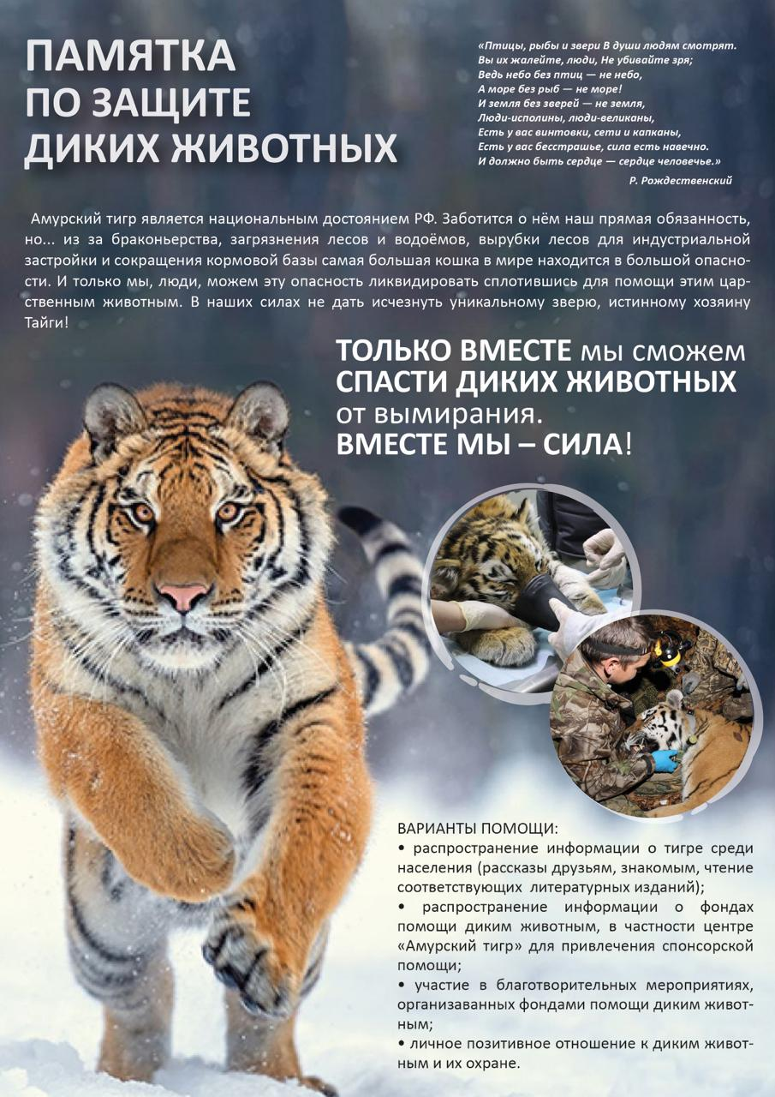

ЗАКЛЮЧЕНИЕ
Амурский тигр – один из природных символов нашей страны. Почти вся популяция подвида обитает в России, поэтому мы несём ответственность за его сохранения перед всем человечеством.
Сегодня амурский тигр занесён во все региональные Красные книги юга Дальнего Востока, в Красную книгу Российской Федерации, Красный список МСОП (Международного союза охраны природы), Приложение I Конвенции СИТЕС (Конвенция о международной торговле видами дикой фауны и флоры, находящимися под угрозой исчезновения, аббревиатура с английского: Convention on International Trade in Endangered Species of Wild Fauna and Flora).
Данной работой я хотела рассказать об этих прекрасных животных, а также о том, что несмотря на все сложности, на браконьеров и неблагоприятную экологическую обстановку, спровоцированную нами - людьми (промышленная вырубка лесов, осушение и загрязнение водоёмов, массовая застройка природных территорий), находятся люди, которым не безразлична судьба редких видов диких животных и которые делают всё возможное, чтобы большие кошки и дальше ходили по нашей земле. И очень отрадно, что таких неравнодушных людей становится все больше и больше. Открываются центры, появляются спонсоры и попечители. Выделяются государственные гранты И вот уже кажется угроза вымирания не так очевидна. На примере центра «Амурский тигр» мне хочется показать, что хоть и проблема защиты диких животных в России очевидна, но она решаема. Ведь вместе у нас все получится! Так давайте же заботиться об этих царственных животных вместе.
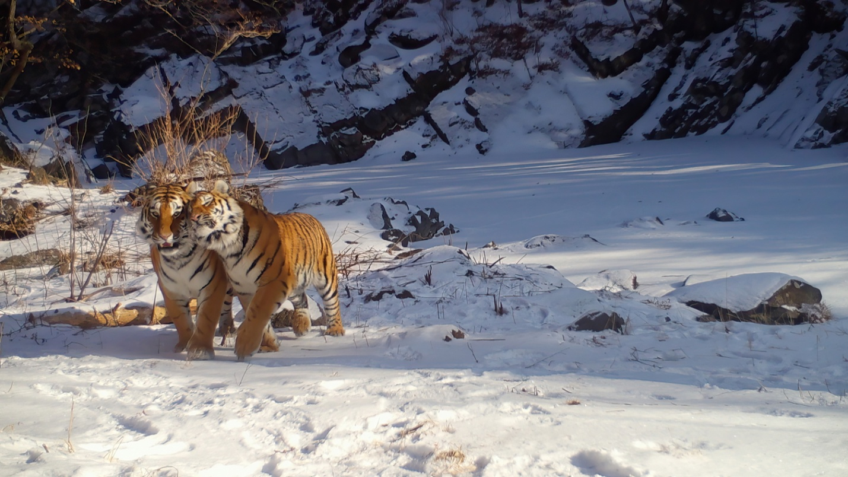

-

СПИСОК ИСПОЛЬЗОВАННОЙ ЛИТЕРАТУРЫ
- Дунишенко Ю., Арамилев С. «Амурский тигр: Некоронованный властелин Тайги» 2020 г.
- Официальный сайт центра «Амурский тигр» www. amur-tiger.ru (интернет)
- Отчёт о деятельности центра «Амурский тигр» 2013-2023 г. www. amur-tiger.ru (интернет)
- Пример стратегии сохранения Амурского тигра file:///C:/Users/user4/Downloads/strategiya-sohraneniya-amurskogo-tigraruss_0471011001693299469-1.pdf

ПРИЛОЖЕНИЯ
Приложение №1
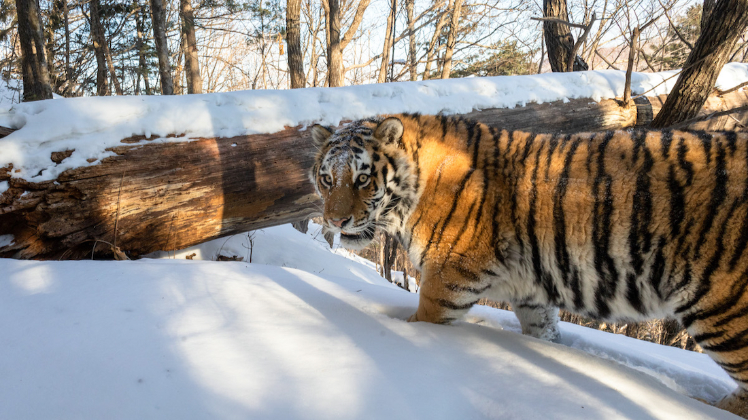

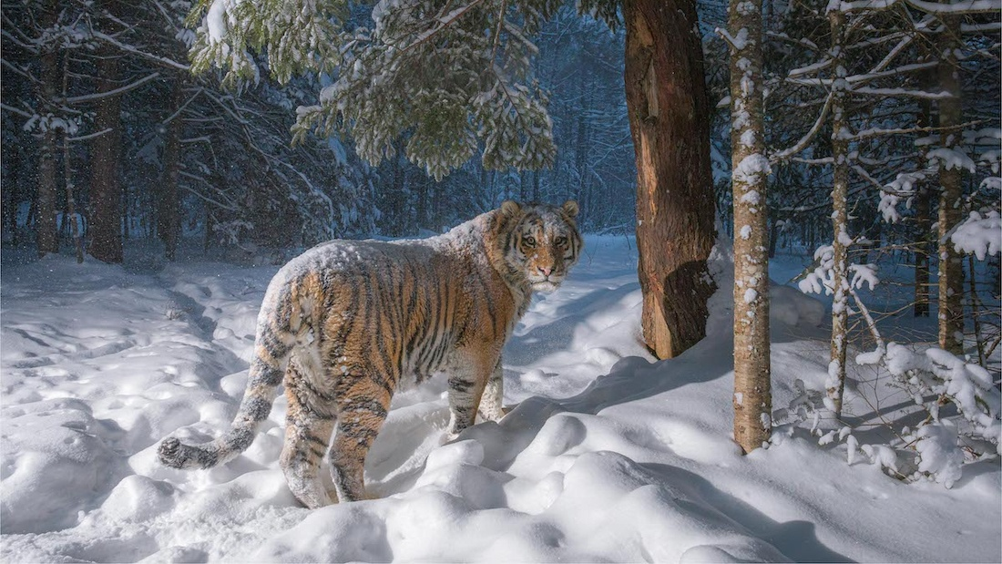
Приложение №2

Приложение №3

Приложение №4

Приложение №3
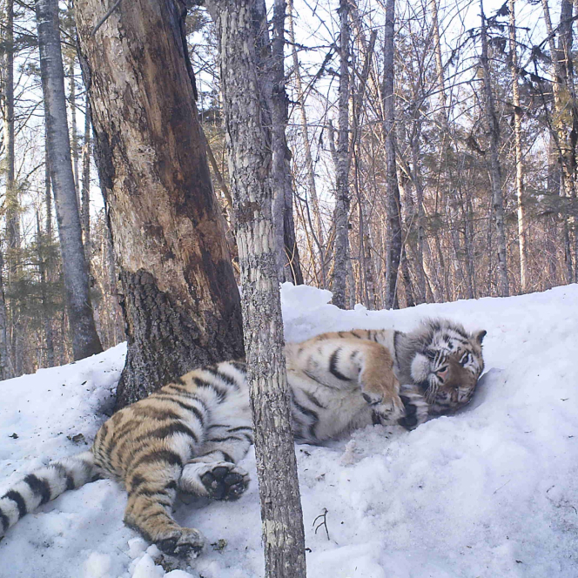
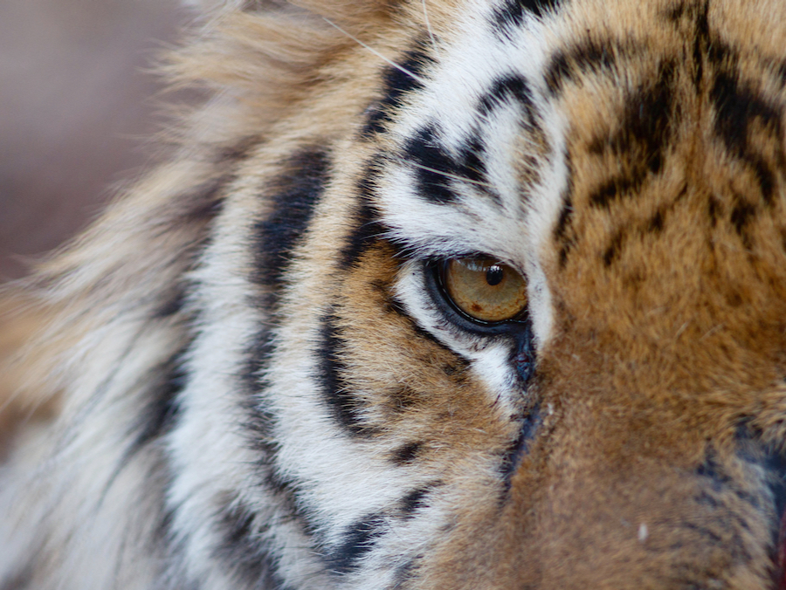
Приложение №4

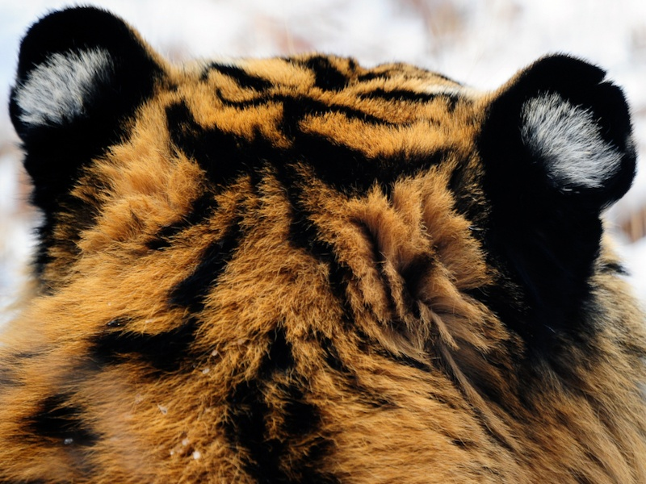
Приложение №5

Приложение №6.

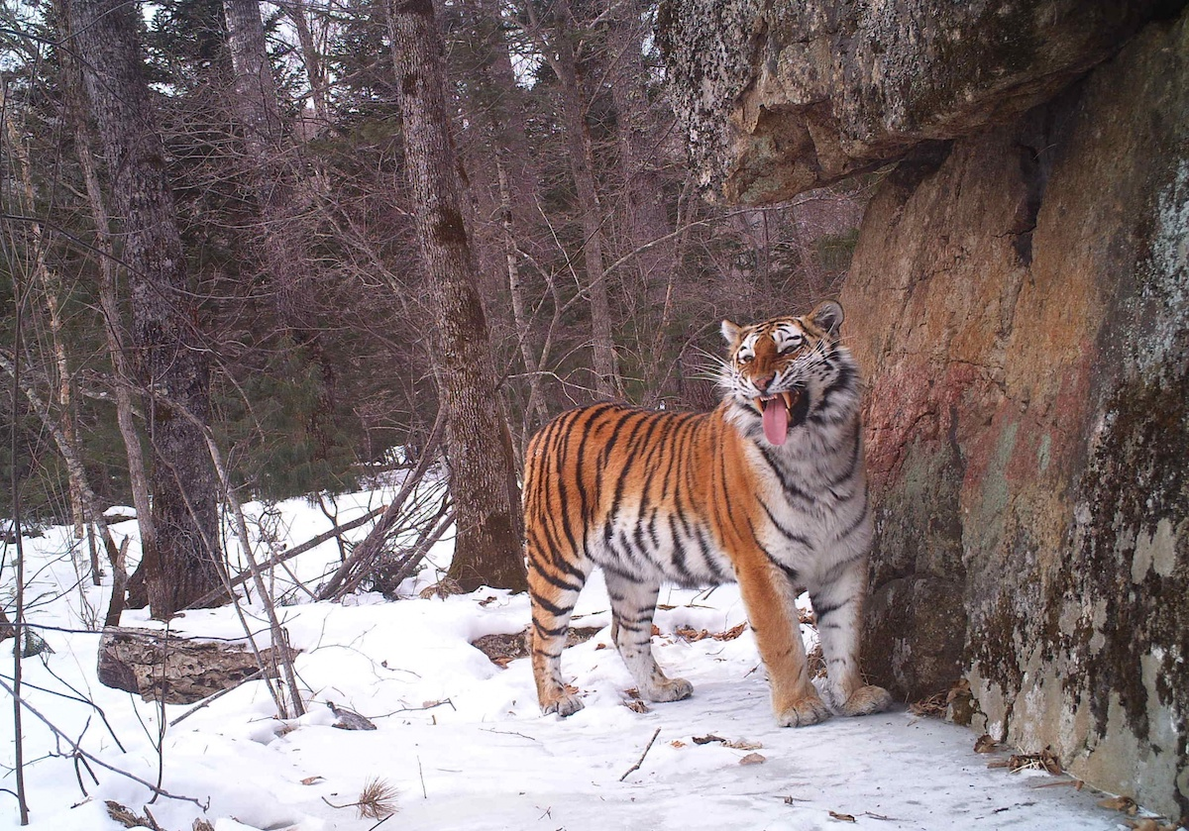
Приложение №6

Приложение 1
Анкета

Приложение №7
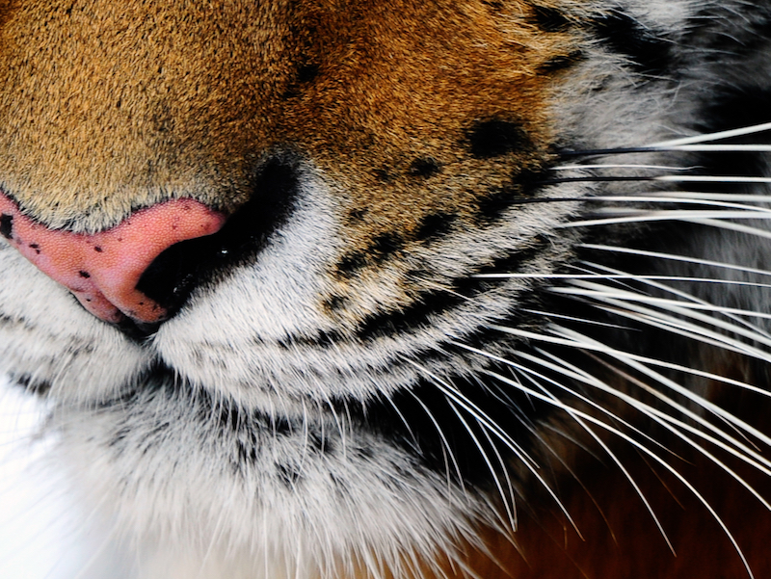

Приложение №8
